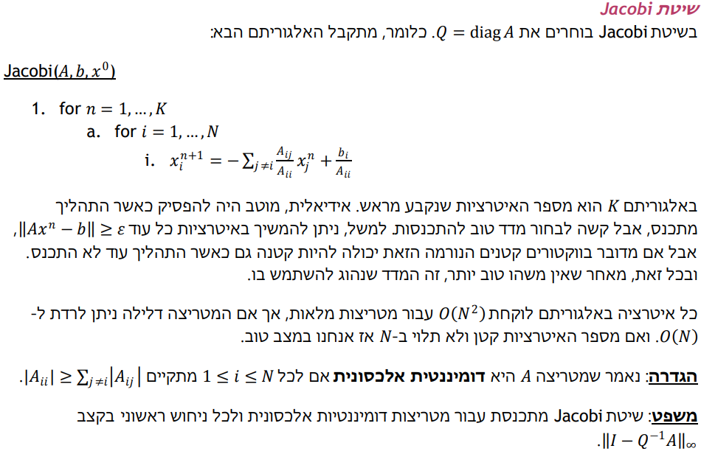היא בעלת אלכסון, A אם מטריצה שולט לחלוטין אז התהליך האיטרטיבי של שיטת יעקובי יתכנס עבור כל בחירה של וקטור התחלתי.

אם נתבונן בסדרת הערכים האיטרטיביים המקורבים הרי שניתן להסיק כי התהליך מתכנס די מהר לפתרון המדויק.